M e g h í v ó

A BTSSZ „Rockenbauer Pál” Túravezetők Klubja szeretettel meghív minden túravezetőt és túrázót
A 2018. I. félév következőklubnapjára

2018. április 16-án hétfőn 16.00-kor
Cím: Budapest V. ker. Arany János u. 10. földszint

Előadások:

Egyiptomi élmények címmel
Ipach Ildikó túravezető és
az Álomszép című filmet vetíti
Szegezdy József az MTVA munkatársa
Egyiptom Szfinx Kairó

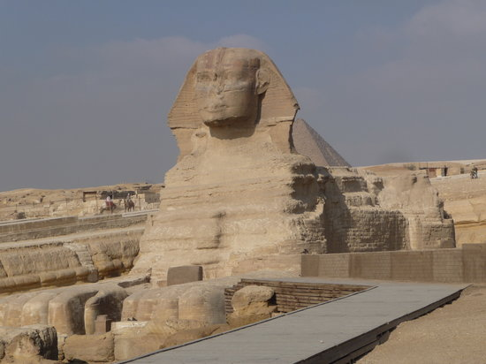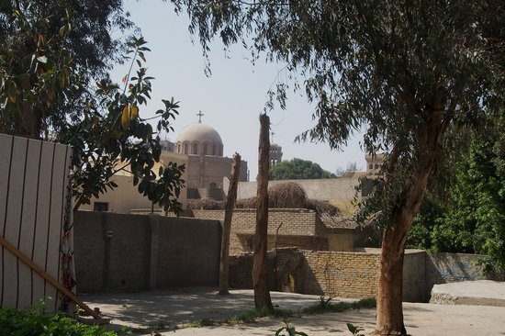

Minden érdeklődőt szeretettel várunk!
A programok változhatnak!

Bencze Éva és Kovács Tamás

